Приложение 1 к Инструкции
Техническое задание

- Предмет закупки/контракта: Поставка хозяйственных товаров.
- Срок поставки товара/выполнения работ/оказания и услуг:
25 дней с момента подписания контракта.
- Место поставки товара/выполнения работ/оказания услуг:
628449, Российская Федерация, Тюменская обл., ХМАО-Югра,
Сургутский район, г. Лянтор, ул. Магистральная, стр.14.
- Цели контракта: Обеспечение комфортных условий труда.
- Краткая техническая характеристика
Наименование и характеристика

Мыло туалетное твёрдое (100гр) | Консистенция - твёрдое на ощупь;  Цвет - свойственный цвету данной продукции;  Температура застывания жирных кислот, выделенных из мыла ◦С - 38,2;  Внешний вид - куски, прямоу-гольной формы, без трещин, деформации;  Массовая доля содопродуктов в пересчёте на Na2О, % - 0,05;  Массовая доля хлористого натрия, % - 0,23;  Индивидуальная упаковка;  Срок годности - 5 лет,  На момент поставки срок годности должен составлять не менее половины от требуе-мого к товару срока годности, т.е. 2 года 6 месяцев.
Мыло жидкое (5л) | Внешний вид - однородная или многофазная жидкость без посторонних примесей;  Цвет - свойственный цвету данной продукции;  Запах - свойственный запаху данной продукции;  Водородный показатель рН - 5,0-8,5;  Пенообразующая способность: пенное число, мм, не менее - 145;  Устойчивость пены, не менее - 0,8  Массовая доля хлоридов, %, не более – 6,0
Веник Сорго | Веник из материала растительного происхождения.  Высота 85-90см.,  Высота ручки 50-55см.,  Ширина рабочей поверхности 35см.,  Диаметр ручки 6-7см.,  Ручка веника перевязана проволокой не менее чем в 10 местах.  Рабочая часть веника сорго – метёлка состоит из пяти пучков с диаметром в местах перевязки 20-25мм каждый.  Вес веника около 460 гр.;  Ручка веника и рабочая метущая часть веника (метелка) плотно перевязаны металлической проволокой диаметром 0,5мм в местах скрепления веника.
Порошок стиральный (450гр) | Назначение: замачивание, ручная стирка.  Тип тканей: хлопчатобумажные, льняные, синтетические ткани и ткани из смешанных волокон.  Температура стирки: 20,40,100º.  Состав: 15-30% - анионные ПАВ, фосфаты, не менее 5% - катионные ПАВ, неионогенные ПАВ, поликарбосиликаты, кислородсодержащий отбеливатель.  Срок годности 24месяца.
Чистящее средство (480гр) | Универсальное чистящее средство.  Эффективность против жира и въевшейся грязи.  Безопасное средство без агрессивных химикатов.  Не содержит хлор.  Состав: ˂5% амфотерные ПАВ, отдушка (в т.ч. лимонен), природный молотый мрамор, сода, краситель.  Срок годности 3года.
Моющее средство (1л) | Универсальное моющее средство. Предназначено для чистки, мойки и отбеливания.  Густая активная формула позволяет средству дольше оставаться на вертикальных поверхностях, что продлевает время действия.  Состав:˂5%: Гипохлорид натрия, анионные ПАВ, амфотерные ПАВ, мыло, отдушка.
Чистящее средство для сантехники (750 мл) | Предназначен для чистки раковин, унитазов, ванн, фаянсовых изделий и кафеля от ржавчины, известковых отложений, жировых и прочих загрязнений.  Состав: Не менее 5% неионогенный ПАВ, 5%-15% анионный ПАВ, щавелевая кислота, ароматизатор, краситель.
Мешки для мусора 30л (1упк.-30шт) | Мешки для мусора ПНД с перфорацией 30л.  Плотность: 8-10мкм.  Цвет: чёрный
Мешки для мусора 60л (1упк-30шт) | Мешки для мусора ПНД с перфорацией 60л.  Плотность: 8-10мкм.  Цвет: чёрный
Мешки для мусора 120л (1упк-50шт) | Мешки для мусора с перфорацией на 120л из полиэтилена высокого давления.  Плотность: 80мкм.
Ведро оцинкованное | Материал: оцинкованная сталь.  Материал рукоятки: металл.  Объём: 12 литров
Ведро пластмассовое | Материал: высокопрочная пластмасса  Объём: 8 литров
Лопата штыковая | Тип: штыковая,  Материал корпуса: сталь,  Конструкция: нескладная
Лопата совковая | Тип: совковая,  Материал корпуса: сталь,  Конструкция: нескладная
Лопата снеговая (с черенком) | Ковш вогнутой формы из пластика, укреплён металлической окантовкой шириной 500 мм;  Материал черенка: дерево.
Грабли витые (12 зубьев) | Материал: сталь,  Количество зубьев: 12  Крепление: 32мм  Ширина: 320мм
Черенок для лопат | Материал: черенок из натурального дерева твёрдолиственных пород, высшего сорта, не содержит сучков, не допускается наличие ложного ядра.  Диаметр черенка: 36мм,  Длина: 1300 мм
Черенок для грабель | Материал: черенок из натурального дерева высшего сорта, черенок высшего сорта не содержит сучков и прочих внешних дефектов.  Диаметр черенка: 30-32мм,  Длина: 1300 мм
Замок навесной 75 мм | Тип замка: навесной,  Тип ключа: финский,  Дужка: закалённая сталь  Количество ключей: 3шт
Регенерирующие восстанавливающие средства (100мл) | Крем для рук регенерирующий соответствует ГОСТу 31460-2012  ТР ТС 019/2011  Внешний вид: однородная масса не содержащая посторонних примесей.  Срок годности 24месяца.  На момент поставки срок годности должен составлять не менее половины от требуемого к товару срока годности, т.е. 12 месяцев.
Средство гидрофобного действия (100мл) | Крем для рук гидрофобного действия соответствует ГОСТу31460-2012  ТР ТС 019/2011  На момент поставки срок годности должен составлять не менее половины от требуемого к товару срока годности, т.е. 12 месяцев.  Срок годности 24месяца.
Средство гидрофильного действия (100мл) | Крем для рук гидрофильного действия соответствует ГОСТу31460-2012  ТР ТС 019/2011  Внешний вид: однородная густая масса.  На момент поставки срок годности должен составлять не менее половины от требуемого к товару срока годности, т.е. 12 месяцев.  Срок годности 24месяца.
Средство для защиты от бактериологических вредных факторов (дезинфицирующее) | Предназначено для применения на производствах с повышенными требованиями к стерильности рук работающих, при работе с бактериально опасными средами, а так же при нахождении рабочего места удалённого от санитарно-бытовых узлов.  - сочетает в себе защитные, ухаживающие и антибактериальные свойства;  - активный компонент – хлоргексидин широко используется как дезинфицирующее средство;  - не сушит кожу;  - не содержит парабенов, силиконов, красителей.
Средство для мытья стёкол (500мл) | Предназначено для мытья всех типов стеклянных и зеркальных поверхностей.  Состав: вода, спирт изопропиловый, ПАВ, органические растворители, аммиак водный, кислота уксусная, калий йодид, красители, отдушка.
Средство для мебели  (полироль 300мл) | Чистит и полирует поверхности, не оставляя разводов, придаёт поверхности натуральный блеск, специальный состав средства позволяет скрыть повреждения, улучшить внешний вид и сохранить поверхность дерева.  Тип: полироль;  Предназначение: для мебели  Запах: классик
Освежитель воздуха | Объём флакона: 300мл  Страна происхождения: Россия  Тип средства: аэрозоль
Туалетная бумага | Туалетная бумага с перфорацией на втулке;  Сырьё: целлюлоза;  Плотность: 30-32г/м²;  Намотка: 54 метра;  Диаметр 1 рулончика 110 мм;  Высота 1 рулончика 90 мм.
Туалетная бумага | 3-х слойная с перфорацией;  Количество штук в упаковке: 4;  Цвет бумаги: свойственный цвету данной продукции;  Ароматизатор: нет  Рисунок: нет  Тиснение: да  Диаметр втулки, см: 4,5  Ширина рулона: 95 мм  Длина рулона туалетной бумаги: 23 м  Количество листов в рулоне: 184 шт.
Бумажные полотенца | Двухслойные бумажные полоценца.  Марка бумаги «Б»  Состав: вторичное сырьё, 60 листов в рулоне;  Размеры листа: 23*25 см;  Длина рулона: 15 м;  Быстро впитывают влагу, удобны в использовании.  Срок годности не ограничен.
Салфетки универсальные (микрофибра) | Универсальная салфетка из 100% микрофибры  Размер: 35*40 см;  Состав: 20% полиамид, 80% полиэстер
Полотно холсто-прошивное | Ширина – 140 см;  Цвет – белый;  Плотность хпп – 150-170г/м²  Упаковка – нет
Совок для мусора (пластиковый) | Материал: пластик;  Размер рабочей части совка (Ш*Д*В), см: 20-27*23*24-6*8
Комплект для подметания (совок + щётка с длинными ручками пластик.) | Тип: комплект для уборки;  Материал: пластик, нейлон;  Длина ручек, см: 70 – 81  Размер рабочей части совка(Ш*Д*В), см: 20-27*23*24-6*8;  Длина щетины швабры, см: 7 – 8
Швабра деревянная | Материал: дерево;  Длина рукоятки, см: 130;  Длина основания, см: 33
Смеситель для кухни | 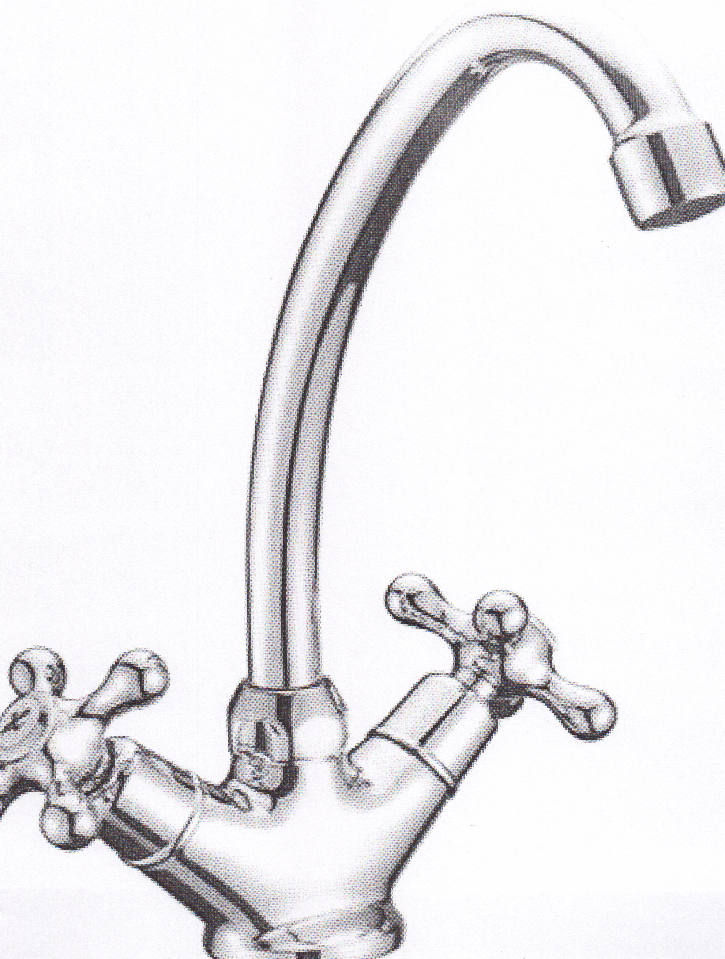  Материал: хром;  Высокий поворотный излив,  тип - двухрычажный  способ монтажа - горизонтальный
Смеситель для душа | 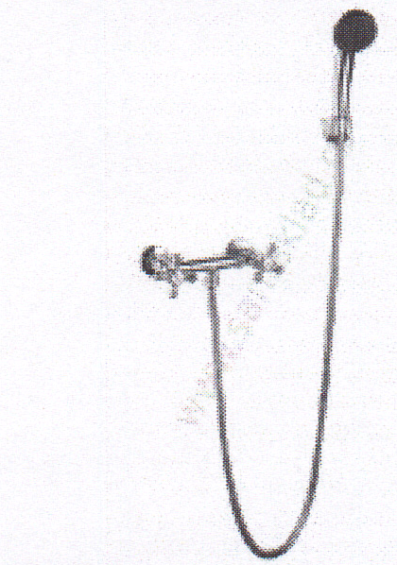  Не встраиваемый гибкий шланг из нержавеющей стали 1,5 м с душевой лейкой.  Покрытие хром, материал латунь, запорный клапан – керамический картридж.  Удобная ручка управления горячей/ холодной водой.
Смеситель для умывальника | 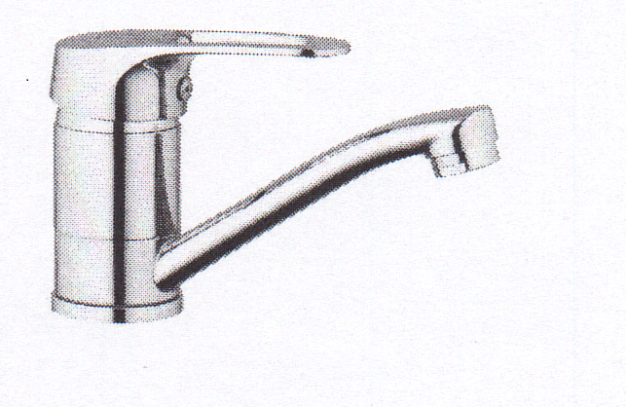  Материал: латунь  Покрытие: хром;  Способ крепления: вертикальное крепление на двух шпильках.  Излив поворотный, однорычажный.  Картридж: керамический
Спрей от мошек и комаров (145 мл) | Средство против комаров и мошек обеспечивает надёжную защиту от кусов мошки, комаров.  Срок действия до 4 часов.  Подходит для нанесения на открытые участки кожи, одежду.
Бахилы (пар) | Толщина: от 50 до 100 микрон  Состав: полиэтилен  Подходят для всех размеров, для поддержания усилены одинарной или двойной резинкой.  Поверхность подошвы (полиэтиленовые, гладкие)  Цвет: нет ограничения.  Срок годности: не ограничен.
- Требования к качеству поставки товара/выполнения работ/оказания услуг к их безопасности.
  - Качество и безопасность товара Поставщик обязан подтвердить при поставке товара, предоставив на поставляемый (сертифицированный) товар:
-сертификаты качества;
-сертификат соответствия;
  - Поставщик гарантирует, что товар является новым (не бывшим в употреблении, не восстановленным), не имеет дефектов, связанных с конструкцией, материалами и изготовлением, соответствует своему функциональному предназначению.
  - Страна производства полного цикла – Российская Федерация.
  - Поставляемый товар должен отгружаться надлежащим образом, чтобы исключить порчу и/или уничтожение товара на период поставки, до приемки его Заказчиком, включая условия перегрузки. Упаковка и маркировка товара должна соответствовать установленным в Российской Федерации стандартам и обеспечивать возможность количественного учета поставленного товара.
  - Если в период гарантийной эксплуатации обнаружатся недостатки, которые не позволят продолжить нормальную эксплуатацию товара до их устранения, то гарантийный срок продлевается на период устранения недостатков.
  - Расходы, связанные с исполнением гарантийных обязательств, несет Поставщик. В случае необходимости доставки неисправного товара до места ремонта и обратно, все расходы, связанные с этим, несет Поставщик.
- Гарантийный срок:
  - Продукция должна быть изготовлена не ранее 2016 года.

